西北农林科技大学附中2016-2017学年第二学期第二次月考试题
高二生物
命题人:胡青银 审题人：牛健
考试时间:60分钟 分值:100分 共37题
一、单选题(本大题共35小题，每小题2分，共70分)
1.下列关于植物组织培养的叙述中，正确的是（ ）
A.以一株植物的叶片或花药为外植体培育的植株基因型相同
B.培养过程中应给予适当光照以促进愈伤组织的光合作用
C.愈伤组织可作为植物体细胞诱变的材料是因为细胞全能性高
D.脱分化和再分化过程中均需要植物激素的诱导作用
2. 下列关于植物细胞工程的实际应用，错误的是( )
A.用于快速繁殖优良品种的植物组织培养技术被称为植物的微型繁殖技术
B.切取草莓的茎尖进行组织培养，获得脱毒苗具有抗病毒特性
C.植物组织培养技术可用于体细胞诱变育种
D.用组织培养技术生产人参，其生长速度快，药用成分和药理活性更加优良
3. 正常细胞合成DNA有两条途径，a通路(主通路)和b通路(旁路)。用于进行单克隆抗体制备的骨髓瘤细胞，是DNA合成b通路的缺陷型细胞株。让B淋巴细胞与这种缺陷型细胞融合，再在加入DNA合成a通路阻断剂(氨基嘌呤)的培养液中培养，这种培养会产生以下哪些效果？ （ ）
①促进细胞融合
②淘汰B淋巴细胞
③淘汰骨髓瘤细胞
④阻断杂交细胞DNA合成
A.①②③④ B.②③④ C.②③ D.③
4.将小鼠骨髓瘤细胞与一种浆细胞融合，融合的细胞经培养产生单克隆抗体，下列相关叙述错误的是（ ）
A.浆细胞只有与骨髓瘤细胞融合后才能产生抗体
B.浆细胞与骨髓瘤细胞融合常在聚乙二醇或灭活的病毒诱导下完成
C.获取浆细胞前，要给小鼠注射相应的抗原
D.如果细胞为两两融合，则培养液中一共可以收集到3种不同的融合细胞
5. 如图是“白菜一甘蓝”杂种植株的培育过程。下列说法正确的是( )
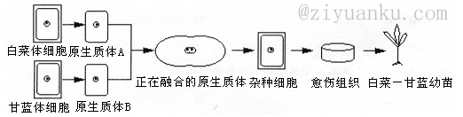
A.图示“白菜—甘蓝”植株不能结籽
B.愈伤组织的代谢是自养需氧型
C.上述过程中包含着有丝分裂，细胞分化和减数分裂等过程
D.“白菜—甘蓝”杂种植株具有的性状是基因选择性表达的结果
6.将基因型为A a的植株的花粉和基因型为B b的植株的花粉，除去细胞壁后，进行原生质体融合，可以得到多少种基因型不同的细胞（ ）
A.6种 B.8种 C.10种 D.12种
7. 关于番茄—马铃薯杂种植株，下列叙述不正确的是( )

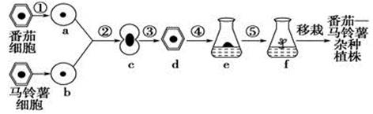
A.若番茄细胞内有m条染色体，马铃薯细胞含n条染色体，则“番茄—马铃薯”细胞内含(m＋n)条染色体
B.过程②结束后需要淘汰自身融合的细胞
C.过程③不存在细胞分裂
D.⑤过程存在有丝分裂、减数分裂及细胞分化
8.用于动物细胞培养的组织和细胞大都取自胚胎或出生不久的幼龄动物的器官或组织，其主要原因是这样的组织细胞（ ）
A.容易产生各种变异 B.具有更强的全能性
C.取材十分方便 D.分裂增殖的能力强
9.下列有关单克隆抗体制备及其应用的叙述，不正确的是
A.制备单克隆抗体运用的技术有动物细胞融合和动物细胞培养
B.需要用选择培养基筛选杂交瘤细胞
C.需要从杂交瘤细胞中筛选出能产生特定抗体的细胞
D.利用生物导弹治疗癌症就是利用了单克隆抗体清除癌细胞
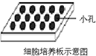
10.单克隆抗体制备过程中所用的骨髓瘤细胞是一种基因缺陷型细胞，其合成核酸的途径能被氨基喋呤阻断．现将从预先注射了某种抗原的小鼠脾脏中获得的B淋巴细胞与上述骨髓瘤细胞混合，加入PEG促融后，再加入含氨基喋呤的培养液．若将这些混合物分装于细胞培养板的小孔中培养（如图所示），则小孔中的培养物不可能出现的结果是（ ）
A.细胞分裂繁殖，产生抗体，专一性抗体检验呈阴性
B.细胞分裂繁殖，产生抗体，专一性抗体检验呈阳性
C.没有活细胞，产生抗体
D.没有活细胞，不产生抗体
11.下列有关胚胎干细胞的叙述，错误的是（ ）
A.胚胎干细胞体积大，细胞核大，核仁明显
B.胚胎干细胞具有发育的全能性
C.体外培养哺乳动物的胚胎干细胞，往往需要无菌、无毒、温度为37℃，pH值为7.3左右的条件下进行
D.胚胎干细胞可以用于治疗人类的青少年糖尿病、老年痴呆症等疾病，还可以培育出人造组织器官，解决供体不足的问题
12.基因型为Aa与基因型为Bb的动物体细胞混合，用灭活的仙台病毒处理后，不可能获得下列哪种基因型的细胞（ ）
A.AAaa B.AaBb C.Aabb D.BBbb
13.下列对胚胎干细胞的叙述，不正确的是（ ）
A.具有自我更新和多向分化 的潜能
B.一般取自早期胚胎和原始性腺
C.细胞体积较大且核仁明显
D.可用于治疗因细胞坏死等所引起的疾病
14. 下图是单克隆抗体制备过程示意图，其中1过程注射的物质和A细胞的名称 为 （ ）
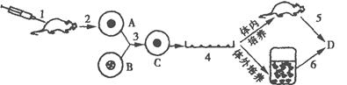
A.抗体、T淋巴细胞 B.抗原、T淋巴细胞
C.抗体、B淋巴细胞 D.抗原、效应B淋巴细胞
15.如图表示高等动物的个体发育过程，下列说法正确的是（ ）
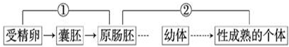
A.图中①过程表示胚胎发育，②过程表示胚后发育
B.受精卵形成囊胚的过程中进行卵裂，每个细胞的体积不断增大
C.高等哺乳动物胚胎发育中的细胞分化开始于囊胚期，终止于生命结束
D.原肠胚是进行胚胎移植的最好时期
16. 高等哺乳动物受精后不久，受精卵开始进行细胞分裂。经32细胞期、囊胚、原肠胚和组织器官的分化，最后发育成一个完整的幼体。如图是胚胎发育过程中某阶段示意图，有关叙述不正确的是
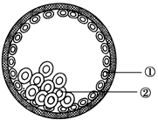
A.①②依次为滋养层、内细胞团
B.高等哺乳动物胚胎发育经历的时期是受精卵→卵裂期→32细胞期→囊胚期→原肠胚期→幼体，其中最关键的时期是原肠胚期
C.高等哺乳动物细胞分化开始于囊胚期，终止于生命结束
D.进行胚胎分割时，应选择原肠胚期的胚胎进行
17.下列关于哺乳动物精子和卵子的发生的叙述，正确的是( )
A.1个精原细胞经过减数分裂可直接产生4个精子
B.精子的头部主要含细胞核，中心体发育为它的顶体
C.卵泡的形成和在卵巢内的储备，是在胎儿时期完成的
D.卵子的成熟部位和受精部位不同
18.下列关于哺乳动物胚胎发育和胚胎工程的叙述，正确的是
A.原肠胚内细胞团中的细胞具有发育全能性
B.在体外培养条件下胚胎干细胞具有不会分化的特点
C.胚胎干细胞可用于遗传改造不能用于器官移植
D.胚胎细胞克隆的成功率远高于体细胞克隆
19. 如图为胚胎发育过程中的某一时期示意图。下列有关叙述错误的是( )
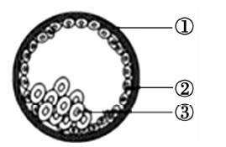
A.图中①②③依次为透明带、滋养层、内细胞团
B.高等哺乳动物胚胎发育中的细胞分化开始于图示时期，终止于生命结束
C.胚胎从①中伸展出来的过程叫做孵化
D.进行胚胎分割时，应选择图示时期之后的胚胎进行
20.如图是科学家培育转基因牛的过程示意图，下列相关叙述不正确的是( )
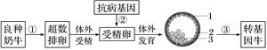
A.过程①通常用促性腺激素处理，可达到超数排卵的目的
B.图中1是滋养层，2是透明带
C.过程③进行时，受体应处于适合的生理状况，可利用激素对受体进行同期发情处理
D.为确保得到所需性别的转基因牛，往往对移植前的胚胎进行性别鉴定
21.下列关于哺乳动物胚胎发育和胚胎工程的叙述,正确的是( )。
A.体外受精完成后即可进行胚胎移植操作
B.胚胎干细胞具有发育全能性,它可发育成新个体
C.卵裂期胚胎中细胞数目在不断增加,而有机物的总量却在不断减少
D.通过胚胎移植产生多个后代的繁殖方式都属于有性生殖
22.如图为受精作用及早期胚胎发育示意图，下列叙述不正确的是（ ） 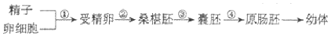
A.①过程需要依赖细胞表面糖蛋白识别
B.②过程通过有丝分裂方式增殖
C.③过程细胞的“核/质”比逐渐变小
D.④过程细胞的基因表达发生了差异
23. 哺乳动物受精卵在卵裂期发生的变化是
A.细胞的总面积与总体积的比值逐渐增大
B.细胞的数目增多，有机物含量大增
C.每个细胞的DNA含量不断增加，全能性增高
D.逐渐出现了原肠腔，并有了胚层的分化
24.为了解决不孕夫妇的生育问题而诞生的试管婴儿与“设计试管婴儿”的区别是
A.根据愿望设计婴儿性别 B.根据愿望生育一个婴儿
C.根据需要取用婴儿的造血干细胞 D.根据需要取用婴儿的器官
25.如图为受精作用及胚胎发育示意图，a、b代表两个发育时期，下列叙述正确的是（ ） 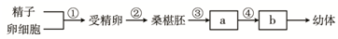
A.受精卵的DNA一半来自精子 B.a、b分别是原肠胚和囊胚时期
C.①～④过程都没有发生细胞分化 D.a时期可分离到干细胞
26. 下面是试管婴儿培育过程示意图．下列有关叙述，不正确的是（ ）
A.过程①中可通过注射促性腺激素增加排卵数量
B.过程②在培养细胞的培养液中就可以完成
C.过程③的培养液中应该添加动物血清
D.过程④成功的条件之一是受体对供体胚胎没有排斥反应
27.试管婴儿、试管苗和克隆羊三者均属于生物工程技术的杰出成果。下面叙述正确的是
A.都充分体现了体细胞的全能性 B.都不会发生基因重组和变异
C.都属于无性生殖能保持母本性状 D.分别属于胚胎工程和克隆技术
28.下图Ⅰ、Ⅱ表示获得胚胎干细胞的两条途径。下列相关叙述不正确的是 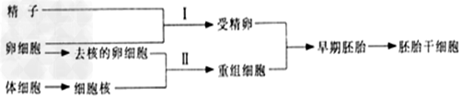
A.胚胎干细胞体积小、细胞核大，具有发育的全能性
B.图中“早期胚胎”一般指的是发育到囊胚阶段的胚胎
C.通过途径Ⅰ获得的胚胎干细胞经过诱导后就能发育成适合患者移植的肝脏
D.通过途径Ⅱ获得的胚胎干细胞在添加抑制因子的培养液中维持不分化的状态
29. 下列说法不正确的是（ ）
A.胚胎工程技术包括胚胎移植、胚胎分割、体外生产胚胎技术
B.试管牛的培育过程属于克隆过程
C.提供胚胎的个体称为“供体”，接受胚胎的个体叫“受体
D.胚胎移植实际上是生产胚胎的供体和孕育胚胎的受体共同繁殖后代的过程
30.将绵羊的体细胞核移植到其去核的卵母细胞内形成重构卵（甲），可以培养成胚胎，并最终发育成完整个体，而将体细胞直接培养或体细胞核移植到未去核的卵母细胞内（乙）都不能形成胚胎，对这些现象的有关表述不正确的是（ ）
A.体细胞核具有发育的全能性
B.特定的细胞质是实现细胞全能性的必要条件
C.染色体数量的变异可能使乙不能实现细胞全能性
D.卵母细胞具有发育的全能性
31.以下对于胚胎分割的描述，正确的有
①只能对囊胚期细胞进行分割②内细胞团一般到囊胚才出现，胚胎分割时最好将其均等分割，移植成功率才高③胚胎分割移植可产生基因型完全相同的新个体④胚胎分割次数越多，产生的新个体也越多⑤胚胎分割移植属于有性生殖⑥不仅内细胞团要均等分割，滋养层也要均等分割，否则不易成功
A.一项 B.两项 C.三项 D.四项
32. 如图是某克隆羊培育过程模式图，试分析获得该克隆羊的生殖方式、该克隆羊的基因型以及该克隆羊发育成熟时所分泌的性激素依次是（ ）
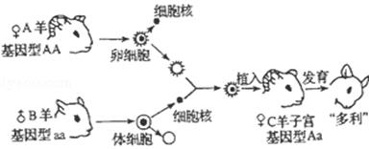
A.无性生殖、Aa、雌性激素 B.无性生殖、aa、雄性激素
C.有性生殖、aa、雄性激素 D.有性生殖、AA、雌性激素
33.哺乳动物如牛、羊等是人类蛋白中重要的肉制品、毛皮制品的原料来源，但哺乳动物妊娠时间长，每胎产子数少，繁殖速度比较慢。要加快优良种畜的繁殖速度，目前可行的方法是（ ）
A.杂交的方法 B.动物细胞培养的方法
C.核移植方法 D.动物细胞融合方法
34. 下图是利用胚胎工程技术培育优质奶牛的主要步骤．下列叙述正确的是（ ）
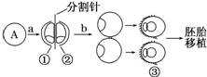
A.图中 a过程包括卵裂、囊胚和原肠胚等阶段
B.A细胞不一定是受精卵细胞
C.①②两个胚胎具有不同遗传物质
D.胚胎移植可以定向改造动物遗传性状，③需移植到发情的母牛子宫内发育
35. 动物细胞培养是动物克隆的基础，如下图所示，a、b、c表示现代生物工程技术，①、②、③分别表示其结果，请据图回答，下列说法正确的是（ ）
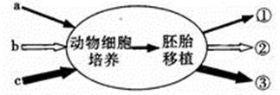
A.a如果是核移植技术，则①体现了动物细胞的全能性
B.b如果是体外受精技术，②的产生属于有性生殖
C.c如果是胚胎分割技术，③中个体的基因型和表现型一定相同
D.①②③中的受体均需注射促性腺激素，以达到超数排卵和同期发情的目的

二、识图作答题(本大题共2小题，共30分)
36（每空2分，共20分）
Ⅰ. 胚胎移植的基本程序如图，据图回答下列问题。
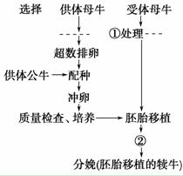
（1）对供体母牛、受体母牛进行的①处理是 ，处理的方法是注射 。
（2）在哺乳动物的受精过程中，有哪两个机制可以防止多个精子入卵受精？ 、 。
（3）冲卵之后要进行质量检查，这时的胚胎应发育到 阶段。
Ⅱ. 试管婴儿之父——爱德华兹因体外受精技术获得2010年诺贝尔生理学或医学奖。体外受精技术又称试管婴儿技术，第一代试管婴儿的操作流程如图所示。请分析回答：
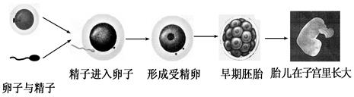
(1)将收集的精子放在一定浓度的肝素溶液中进行培养，其目的是_________________。
(2)超数排卵技术的处理措施是对母体注射_________________________________。从母体内获得的卵母细胞需要培养到_______ _(时期)才能与精子结合。
(3 进行早期胚胎的体外培养时，培养液中除了含有各种有机盐类、维生素、氨基酸、核苷酸等营养成分外，还要添加激素和________________。
(4)一般将受精卵培养至________________时期进行胚胎移植。
37.（每空1分，共10分）长期以来，优良种畜的繁殖速度始终是限制畜牧养殖业发展的瓶颈，近年来发展起来的细胞工程和胚胎工程技术为优良种畜的快速繁殖带来了无限生机，请据图完成下列问题： 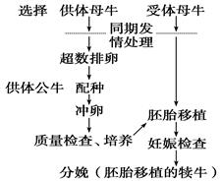
​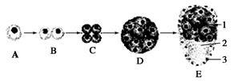
(1)在试管牛和克隆羊的培育过程中都必须用到的生物技术有____________、____________(至少写出两项)。
(2)和受精有关的过程有：①第一次卵裂开始；②释放第二极体；③顶体反应；④穿越透明带；⑤雌、雄原核的形成；⑥核膜消失，雌、雄原核融合。
其正确的顺序为_________________________(填序号)，受精过程中，防止多精子入卵的两道屏障分别是： 和 .
(3)从A到E中，适宜于牛的胚胎移植时期的有__________；图中标号3为__________，它将来可发育为胎膜和胚盘。
(4)动物的早期胚胎移植到同种且____________与供体相同的动物体内，使之继续发育为新个体的技术叫做胚胎移植。用某染料鉴定胚胎细胞是否为活细胞时，发现活胚胎细胞不能被染色，其原因是活细胞膜___________________________________。
(5)试管牛E的性别为______________。

高二生物第二次月考试题
答案
【答案】
1.D 2.B 3.C 4.A 5.D 6.C 7.D 8.D 9.D 10.C 11.A 12.C 13.C 14.D 15.C 16.D 17.C 18.D 19.D 20.B 21.C 22.C 23.A 24.B 25.D 26.B 27.D 28.C 29.B 30.D 31.B 32.B 33.C 34.B 35.B
36.(20分)
Ⅰ （1）同期发情 促性激素处理
（2）透明带反应 卵细胞膜封闭作用
（3）桑椹胚或囊胚
Ⅱ (1)诱导精子获能
(2)一定的激素(促性腺激素) 减数第二次分裂中期(MⅡ中期)
(3) 人的血清
(4) 囊胚或桑椹胚
37.(10) （1）动物细胞培养、胚胎移植、卵母细胞的采集技术
（2）③④②⑤⑥① 透明带反应 卵细胞膜封闭
（3）DE 滋养层细胞
（4）生理状态 对物质的吸收具有选择透过性
（5）雌性或雄性（不能确定）

